Časoměrný algoritmus
Přijímaný signál se skládá ze dvou samostatně generovaných signálů. Každý z nich se skládá z nosné vlny na které je pomocí binary phase shifted keying (BPSK) modulace namodulovaný pseudonáhodný (PRN) rozprostírací kód. Jedná o Goldovy kódy a každý z generovaných signálů využívá jiný kód.
Goldovy kódy patří do kategorie dlouhých pseudonáhodných kódů PRN. Jedná se o zdánlivě náhodné sekvence používané k rozprostření spektra signálu. Tyto sekvence se dají v přijímači opět reprodukovat a tím získat původní signál. Tímto umožňují více uživatelům využívat stejné kmitočtové pásmo aniž by se komunikace ovlivňovaly. Tyto kódy jsou použity v mnoha CDMA (code dividion multiple acces) systémech včetně GPS z důvodu svých auto a cross korelačních vlastností. Časové rozdíly se měří ze vzájemného posunutí Δτ PRN kódů generovaných v přijímači a synchronyzovaných s přijímanými PRN kódy.
Přijímaný signál je nejprve v přijímači RTL-SDR analogově smíšen na mezifrekvenci, digitalizován a digitálně smíšen do base bandu.
Popsat zpracování
Výstup přijímače ve formě I/Q vzorků byl nahrán do souboru, ze kterého byla data vyčítána vytvořeným algoritmem.
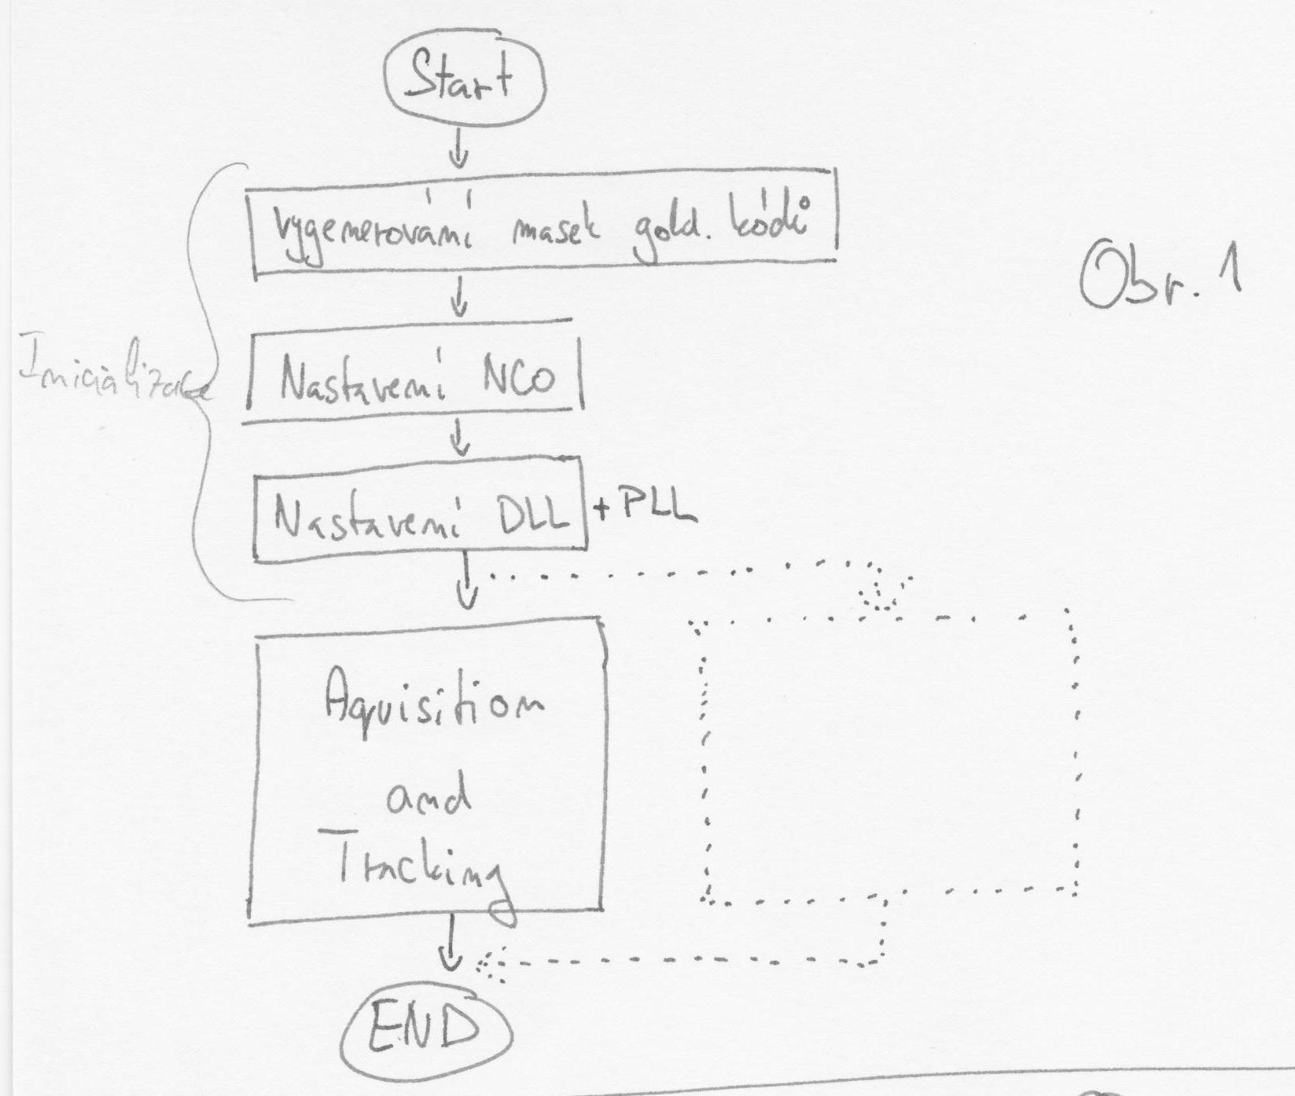
Obr.1 Prohodit generování NCO a generovani goldu
Na obr.1 je znázorněno schéma přípravy vstupních dat pro hlavní část synchronizující přijímaný a generovaný kód (signal processing algorithm). Nejprve je vygenerován nadvzorkovaný referenční sinusový průběh pro NCO (Numerically Controled Oscilator). Harmonický průběh na výstupu NCO je generován pomocí fázového akumulátoru (phase acumulator). V mém případě se jedná o proměnnou obsahující informaci o aktuálním vzorku vyčítaného z registru obsahujícího referenční sinusový průběhem (phase to amplitude convertoru). Frekvence generovaného průběhu se dá měnit konstantou přičítanou k fázovému akumulátoru s každým vzorkem.
Poté následuje vygenerování registrů obsahujících očekávané PRN kódy ve formě 1 a -1. Vygenerované PRN kódy jsou nadvzorkovány a jejich generování probíhá obdobným způsobem jako v NCO. Tento způsob byl zvolen aby bylo v budoucnu umožněno odstranit vliv dopplerovského posunu na chipovou frekvenci. Další jsou nastaveny ostatní algoritmem používané proměnné, především paměťové registry, využívané v těle cyklu smyčkami DLL (Delay locked loop) a PLL (Phase locked loop). Zde končí inicializační část algoritmu. Následuje načtení sumy I/Q vzorků ze souboru a zpracování vzorků. V real-time aplikacích je nezbytný paralelní chod zpracování vzorků pro jednotlivé sledované sekvence naznačený na obr.1. Experimenty byly prováděny formou post-proccesingu v laboratorních podmínkách a byly měřeny 2 sekvece, proto ve vytvořeném algoritmu je paralelizace nahrazena opakováním těla cyklu pro obě sekvence.
Na obr.3 je znázorněno blokové funkční schéma signal aquisition and tracking algoritmu. Toto schéma bylo vybráno pro větší názornost zpracování vstupního signálu.
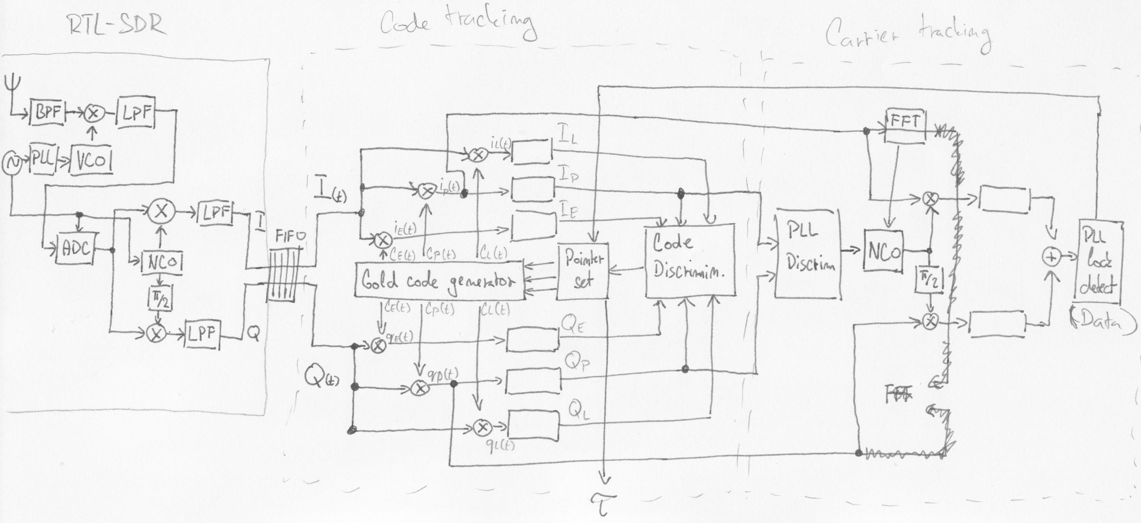
Obr.3
A Software-Defined GPS and Galileo Receiver: str133 7.5 code tracking
Přijímaný signál je v přijímači RTL-SDR konvertován do base bandu a vystupuje ve formě I a Q vzorků. Na průbězích I a Q v grafu {I(t + Q(t)} je vidět parazitní amplitudová modulace. Tato modulace má za následek periodické střídání polarity PRN kódů obsaženého v signálu. Zároveň dochází k přelévání energie mezi větvemi.
Graf {I(t)+Q(t)}
A Software-Defined GPS and Galileo Receiver: str 117
Signal processing algoritmus lze rozdělit na code tracking a carrier tracking část. Úkolem code tracking loop je sledovat specifický kód v signálu. Výstupem takovéto smyčky je dokonale zarovnaná replika sledovaného kódu. Použitý code tracking loop je non-coherent delay locked loop DLL nazývaný také early-late tracking loop. Non-coherent DLL umožňuje synchronizaci generované repliky s přijímaným kódem i v podobě která je vidět v graf {I(t)+Q(t)}, jelikož využívá obou větví. Pro synchronizaci je využito korelace vstupního signálu se třemi replikami kódu jak lze vidět na obr.3.
Po vynásobení replik s přijímaným signálem je všech šest korelačních výstupů uloženo, a (integrated and dumped) po N počtu vzorků jsou vypočítány korelační průměry I_{x} a Q_{x}. Výstupy I_{x} a Q_{x} indikují jak moc daná replika kódu koreluje s přijímaným signálem. Jelikož se energie přelévá mezi I a Q větví je nutné využít obě větve.
$I_{x}=\frac{1}{N}\sum_{t=1}^{N}{i_{t}∗c_{x}}$$Q_{x}=\frac{1}{N}\sum_{t=1}^{N}{q_{t}∗c_{x}}$
V DLL diskriminátoru je poté z těchto hodnot vypočítána korekce generovaných replik a použita pro další sumu N vzorků.
$D_{DLL}=\frac{I_{E}−I_{L}}{I_{P}}+\frac{Q_{E}−Q_{L}}{Q_{P}}$
(pro potlačení šumu v okoli minima zkusit normalizovat Ip a Qp, když odstranim parazitní AM posčítám a pak použiju sign)
Ve výše uvedeném diskriminátoru je nutno zabránit výpočtu pokud je hodnota Ip nebo Qp rovna nule. Pokud tento jev nastane není výpočet korekce proveden.
Pokud je indikován stav DLL_lock (upravit) je také uložena hodnota τ_{gold_number}(i) posuvu prompt repliky použitého PRN kódu. V opačném případě je uloženo číslo přesahující meze možných hodnot τ_{gold_number}(i). Tato hodnota je ukládána pro účely debugingu, v pozdějších verzích algoritmu se nebude ukládat žádná hodnota pokud nebude zaznamenán stav DLL_lock.
Vynásobením přijatého signálu se synchronizovanou replikou PRN kódu, je tento kód ze signálu odstraněn a zůstane původní rozprostřený datový signál. Jelikož zatím nejsou v měřených signálech obsažena žádná data, je datový výstup při synchronizaci v ideálním případě konstantní a je využit k detekci synchronizace DLL. Reálný signál obsahuje ještě parazitní modulaci vzniklou nesouladem frekvencí ve směšovači v RTL-SDR. Pro správnou funkci datového výstupu je nutné odstranit periodické střídání polarity korelace vynásobením se synchronizovaným harmonickým průběhem. Tohoto je docíleno fázovým závěsem vloženým za smyčkou DLL. Výstup NCO pro větev I je vidět v grafu {ip(t)+NCOsin}.
graf {ip(t)+NCOsin}
Na grafu {ip(t)+NCOsin} je vidět okamžitoá korelační hodnotoa ip(t) a sinusovým průběhem generovaným NCO. V tomto grafu v čase okolo 10 ms došlo k synchronizaci repliky s přijímaným signálem. Do tohoto bodu je vidět náhodný korelační průběh. a od tohoto bodu dále je vidět parazitní modulace, kterou je nutno odstranit. Frekvence NCO je nejprve nastavena na defaultní hodnotu očekávané frekvencce. Jakmile je k dispozici dostatek vzorků v paměti FFT, je periodicky vypočítávána přesnější hodnota. Vstupem pro FFT jsou hodnoty okamžité korelace ip(t). Důvod je vidět v grafu {spektra}. Ve spektru pro synchronní repliku (spodní graf) je vidět dominantní spektrální čára.
Korekce NCO probíhají totožně jako u DLL každých N vzorků. Diskriminační funkce použitého PLL je dvouparametrový arcus tangents.
$Φ=atan2\left(Q_{p},I_{p}\right)$
Fáze NCO je každých N vzorků skokově změněna jak je vidět v grafu {ip(t)+NCOsin}. Při generování nesynchroní repliky kódu průběh není harmonický a dochází k velkým skokům. Jakmile došlo k synchronizaci kódů začal být generován harmonický průběh a minimalizovali se korekce. Pro Q větev se děje to samé s průběhem posunutým o pi/2.
V grafu {synchronizace} je vidět výsledek vynásobení ip(t) a qp(t) synchronními harmonickými průběhy (horní). Výstup tohoto násobení byly nazván jako Data s indexem příslušné větve. Pro detekci synchronizace DLL bylo využito průměrné hodnoty součtu obou větví z intervalu N₂. Průběh průměrných hodnot je vidět v dolní části. Pokud hodnota lockdetect překročí treshold úroveň je vygenerován signál DLL_lock. V opačném případě je vygenerován signál DLL_not_locked
$lockdetect=\frac{1}{N_{2}}\sum_{t=1}^{N_{2}}{sign\left({data}_{I}+{data}_{Q}\right)}$
Graf {synchronizace}
Na grafu {spektra} je zachyceno smrštění (despreading) spektra zpracovávaného signálu (horní graf) při korelaci se synchronní replikou PRN kódu (dolní graf). Prostřední graf je výsledek korelace zpracovávaného signálu s nesynchroní replikou. V tomto případě došlo k potlačení oproti původnímu signálu.
graf {spektra}
Po zpracování načtené sumy dat oběma sekvencemi jsou vypočítány rozdíly aktuálního vzájemného posunutí kódů Δτ(i) z uložených hodnot τ_{gold_number}(i). Z těchto hodnot se aktualizuje průměrná hodnota Δτ_{out} se zvoleným opakovacím kmitočtem f_{τ}. Vzhleden k absenci paralelizace je toto prováděno až po zpracování signálu signal processing algoritmem pro 2. kód.
$Δτ=\frac{N∗f_{τ}}{f_{vz}}\sum_{i=1}^{\frac{f_{vz}}{N∗f_{τ}}}{Δτ\left(i\right)}$$\frac{f_{vz}}{f_{τ}}∈ℤ$
Zmenšováním frekvence aktualizací f_{τ} se zvětší přesnost měření Δτ, ale pouze pro nepohybující se objekt. Pokud by byla měřena poloha pohybujícího se objektu je třeba zvýšit frekvenci aktualizací čímž vzroste chyba v určení Δτ_{out}. Mohou být vykresleny i grafy průběhů ze zaznamenaných dat zájmových částí algoritmu. Může následovat vyčtení nových dat ze souboru a cyklické opakování. Při real-time zpracování by byla data průběžně načítána z FIFO (first in first out) bufferu vloženého mezi RTL-SDR a signal processing algoritmus.
Použité signály byly generovány pomocí arbitrary wave form generátoru (AWG) Keysight 33622A. Jednotlivé kanály generátoru reprezentují jednotlivé pozemní vysílače systému TDOA (Time diference of arrival). Signály se skládaly z nosného kmitočtu 60 Mhz na němž byl pomocí BPSK nepřetržitě modulovaný goldův kód. Použité PRN kódy dlouhé 1023 chipů a každý kanál vysílal svůj vlastní kód. Chipová frekvence goldových kódů byla zvolena 200 khz. Každý kanál používal vlastní kód. Oba signály byly následně sloučeny slučovačem R&S DVS 342.1014.50 a přivedeny na vysokofrekvenční vstup přijímače RTL-SDR. Vzorkovací kmitočet RTL-SDR byl nastaven na 2 MHz. Z důvodu omezené výpočetní kapacity bylo pro urychlení synchronizace kódů využito funkce burst v generátoru na obou kanálech. Takto lze generovat sekvence z obou kanálů synchronně po přivedení trigger impulsu, nebo s nastavitelným zpožděním pro každý kanál. Ukládání vzorků bylo spuštěno s drobným předstihem před trigger impulsem. Úsek od začátku vzorkování do začátku signálu byl odstraněn a zpracovávány byly vzorky od začátku signálu dále. Při testování synchronizace generovaných replik byl stejný vstupní soubor a posouvány byly počátky generovaných replik. Smyčka DLL je schopná synchronizovat repliku zpožděnou o délku chipu nebo předbíhající o ½ chipu proti přijatému signálu. Pokud je posuv větší a stav DLL_locked není vygenerován po průchodu 100 chipů je replika zpožděna o délku chipu.
Rozdílná vzdálenost od vysílačů byla simulována nastavením zpoždění mezi trigger impulsem a generováním sekvence u jednoho z kanálů.
Byla provedena měření pro rozestupy generovaných replik ½, 1/5 a 1/10 chipu. Větší rozestupy mezi generovanými replikami by měly zajistit rychlejší synchronizaci s přijímaným signálem s menší přesností sledování kódu. Menší rozestupy by měli naopak zajistit přesnější sledování kódu, při větší dynamice signálu však může snáze dojít ke ztrátě synchronizace. Měření pro rozestupy ½ chipu jsou v tabulce 1. Průměrné hodnoty chyb pro měřené rozestupy jsou v tabulce 2.
tabulka1
tabulka 2
A Software-Defined GPS and Galileo Receiver:
str 93
str 111 -113 pll
str 113 - 116 dll

